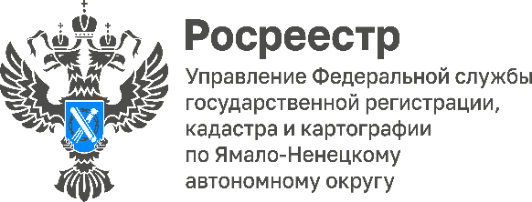

Как проверить наличие обременений на недвижимость

Межмуниципальный отдел по Пуровскому и Красноселькупскому районам Управления Росреестра по Ямало-Ненецкому автономному округу рекомендует гражданам проверять наличие ограничений прав или обременений перед приобретением недвижимости.
Обременение недвижимости – это ограничение, налагаемое на распоряжение ею. Таким ограничением может быть, например, зарегистрированный запрет. В таком случае запрещение на момент подачи документов на государственную регистрацию прав может быть еще актуально и будет являться причиной для приостановления государственной регистрации.
«Чтобы избежать подобной ситуации рекомендуем заявителям перед совершением сделки проверить объект недвижимости на наличие/отсутствие ограничений. Сделать это очень просто, достаточно иметь доступ в Интернет», - уточнила исполняющая обязанности начальника межмуниципального отдела по Пуровскому и Красноселькупскому районам Управления Росреестра по Ямало-Ненецкому автономному округу Татьяна Каревская.
Проверить наличие или отсутствие ограничений/обременений прав можно совершенно бесплатно на официальном сайте Росреестра (https://rosreestr.gov.ru/), воспользовавшись электронным сервисом «Справочная информация по объектам недвижимости в режиме online».
Получить бесплатную информацию об объектах недвижимости можно также на портале Государственных услуг Российской Федерации, заказав онлайн-выписку «Сведения из Единого государственного реестра недвижимости». Запросить информацию возможно не выходя из дома в любое удобное время.
Особенности выписки: может получить только правообладатель, предоставляется за 1 минуту, не содержит планов, схем и графиков, содержит сведения об объекте недвижимости, всех его владельцах как бывших, так и нынешних, ограничениях прав, кадастровой стоимости, содержит наименования и реквизиты документов-оснований государственной регистрации прав.
Для получения бесплатной онлайн-выписки через портал Госуслуг необходимо зайти в каталог услуг, в разделе «Справки Выписки» выбрать вкладку «Выписки из ЕГРН». После нажатия клавиши «Начать» указать цель обращения «Получать онлайн-выписку (Бесплатно без планов и схем)», после нажатия клавиши «Продолжить» заполнить паспортные данные, проверить их, а также телефон и электронную почту, и, выбрав объект недвижимости, отправить запрос. Уже через 1 минуту в личном кабинете появится выписка, заверенная цифровыми подписями Росреестра и Минцифры.
После получения информации об объекте недвижимости на официальном сайте Росреестра или на портале Госуслуг заявителю, в случае наличия запрета на объект недвижимости, рекомендуется отложить сделку по отчуждению такой недвижимости до погашения всех записей о запретах.

